Diseño e Implementación de un Analizador Sintáctico (Parser)
*Sosa, Diana Abril- 46.514.024;*Merlo, Wilson- 44.826.264; *Lugo, Renata Aylen- 44.572.954; *Romero, Francisco Ignacio -45.529.404
* UNNE, Teoría de la Computación, 4to Año

Resumen
En este documento se atribuirá la información necesaria para la comprensión de un programa diseñado para procesar una gramática formal basada en secuencias de cadenas de texto con el objetivo de generar fractales, estructuras geométricas que se caracterizan por repetir un mismo patrón a diferentes escalas, simulando formas de la naturaleza como los copos de nieve o las ramificaciones de un árbol.
El funcionamiento del sistema consta de tres etapas secuenciales: primero, el programa lee la cadena de caracteres introducida por el usuario; segundo, realiza una validación sintáctica para asegurar que la estructura cumpla estrictamente con las reglas de la gramática establecida; y finalmente, si el código es correcto, interpreta las instrucciones de la secuencia para dibujar y renderizar la imagen fractal correspondiente.

1. Introducción
Si bien históricamente los Sistemas de Lindenmayer han sido aplicados a la simulación botánica, el presente proyecto propone una transposición de este modelo matemático hacia el campo del diagnóstico médico asistido por computadora. Las redes vasculares y el árbol bronquial humano exhiben un comportamiento de crecimiento inherentemente fractal.

Aprovechando esta similitud topológica, este trabajo detalla el desarrollo de un Sistema Automatizado de Reconocimiento Topológico Vascular (SART-V). La premisa central consiste en utilizar un analizador sintáctico (parser) no solo como motor de renderizado, sino como un autómata de diagnóstico: al traducir imágenes médicas a secuencias de caracteres, el sistema evaluará si la estructura anatómica del paciente cumple con las reglas sintácticas de una red biológica “sana”.

2. Pregunta Guía de Investigación
¿Es posible modelar e implementar un autómata basado en Sistemas de Lindenmayer que, al interpretar cadenas de texto que representan redes vasculares, permite detectar patrones morfológicos asociados a patologías mediante el análisis estructural de su visualización?

Esta pregunta sintetiza la hipótesis central del trabajo: que la gramática formal y los compiladores no son herramientas exclusivas del software, sino que pueden modelar y diagnosticar estructuras biológicas complejas cuando estas se representan como lenguajes formales.

3. Marco Teórico

3.1 Geometría Fractal y Morfología Tumoral
Los tumores y las redes vasculares que los nutren (angiogénesis) presentan una geometría inherentemente fractal: sus fronteras son irregulares, sus ramificaciones son autosimilares y su dimensión fractal es mediblemente distinta a la del tejido sano. Esta propiedad permite usar la gramática generativa del L-System como modelo del crecimiento: tanto la red sana como la red cancerígena sigue un patrón gramaticalmente regular. Existe una diferenciación distintiva entre ambos: en la red sana se puede observar que el crecimiento se rige por la variable 'V', mientras que en el tejido cancerígeno la estructura se define mediante la variable 'C', indicando una morfología patológica.

3.2 El Parser como Autómata de Diagnóstico
En teoría de compiladores, un analizador sintáctico (parser) verifica si una cadena de entrada pertenece al lenguaje definido por una gramática. En este proyecto, ese mismo mecanismo se reutiliza con un propósito médico:
- La cadena de entrada es la codificación textual de la imagen médica.
- La gramática define la morfología esperada tanto del tejido sano(detectada por la presencia del token 'C') como del tejido no sano (detectado con 'V' en la estructura del tejido).
- El rechazo del parser equivale a que no sigue la regla gramatical dada.

4. Gramática BNF del Sistema de Diagnóstico

4.1 Definición del Alfabeto
El alfabeto de la gramática define todos los símbolos válidos del sistema. Cada símbolo tiene un rol específico en la representación gráfica y biológica:

Sím bol o | Tipo | Acción | Significado
F | Constante gráfica | Avanza dibujando | Tejido formado
V | Variable sana | Marca tejido sano | Célula normal
C | Variable cancerígena | Marca patología | Célula cancerígena
+ | Op. ángulo | Gira a la derecha | Bifurcación derecha
Tabla 1 - Descripción de símbolos y acciones del alfabeto

4.2 Conjunto de Producciones en Formato BNF
La gramática completa del sistema, expresada en notación Backus-Naur Form (BNF), es la siguiente:
<vaso> ::= <tronco> "[" <rama> "]" "[" <rama> "]"
<tronco>::= "F" "F" "F"
<rama>::= <giro> "F" <tejido> | <giro> "F" <tejido> "[" <rama> "]" "[" <rama> "]"
<giro> ::= "+" | "-"
<tejido> ::= "V" | "C"

4.3 Explicación de Cada Producción
<vaso>: Regla axioma (raíz). Define que la topología vascular completa se compone obligatoriamente de un segmento de tronco principal seguido por exactamente dos ramificaciones primarias independientes delimitadas por los operadores de pila [ y ].
<tronco>: Tres constantes "F" consecutivas (FFF) que modelan la base o arteria principal del sistema, desde donde se originarán las ramificaciones secundarias.
<rama>: Producción recursiva unificada del sistema. Consume secuencialmente la dirección (<giro>), el segmento vascular geométrico ("F") y el estado biológico (<tejido>). Si el analizador sintáctico detecta el token de apertura [, asume una bifurcación recursiva hacia dos sub-ramas hijas; en caso contrario, se procesa como una hoja terminal de la red.
<giro>: Define la orientación angular de la rama en el plano bidimensional. Puede ser hacia la derecha (+) o hacia la izquierda (-).
<tejido>: Representa la condición biológica de la célula terminal en el modelo. Puede denotar tejido sano (V) o tejido patológico/tumoral (C), gatillando la lógica de color (verde o rojo) y asimetría en la etapa de renderizado.

5. Palabra Aceptada y Derivación

5.1 Palabra Aceptada
Aplicando la gramática definida, la siguiente cadena constituye una palabra aceptada válida:
FFF[+FV[+FV][-FV]][-FC[-FC][+FC]]

5.3 Desglose de la Cadena
Cada segmento de la palabra aceptada tiene una interpretación directa:
- | Op. ángulo | Gira a la izquierda | Bifurcación izquierda
[ | Op. pila | PUSH posición | Inicio de rama
] | Op. pila | POP posición | Fin de rama

Segmento |  | Producción |  | Interpretación
FFF |  | <tronco> |  | Tronco: 3 seg.  sanos base
[+FV[+FV][-FV  ]] |  | <rama> |  | Ramificación de orientación derecha con tejido sano y sub-bifurcaciones.
[-FC[-FC][+FC]  ] | <rama> |  | Ramificación de orientación izquierda con tejido patológico (mutación C) y sub-bifurcaciones de angiogénesis.
+ | <op_angulo> |  | Giro derecha (rama sana)
- | <op_angulo> |  | Giro izq. (rama cancerígena)
V | <variable> |  | Terminal sano (verde)
C | <variable> |  | Terminal patológico (rojo)

Tabla 2 - Desglose detallado de la cadena de derivación

6. Representación Gráfica del L-System

6.1 Estructura del Árbol Generado

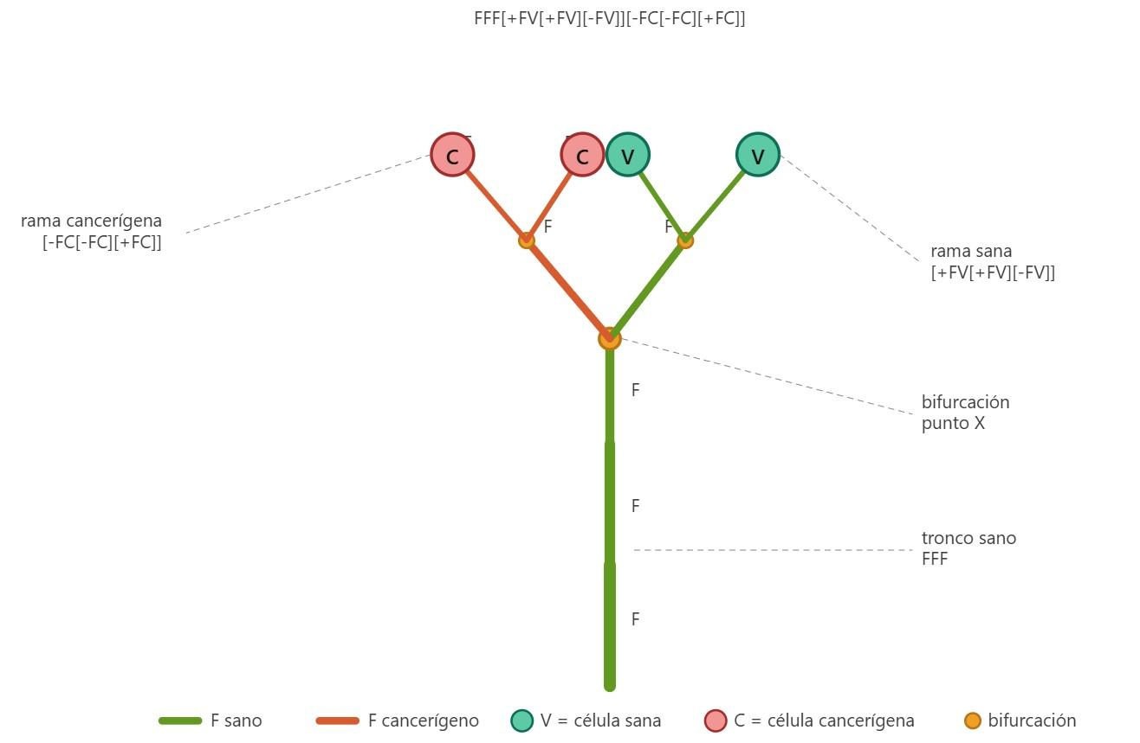
Fig. 1: Representación gráfica de
FFF[+FV[+FV][-FV]][-FC[-FC][+FC]]

6.2 Interpretación Visual de los Símbolos
La imagen diferencia visualmente tejido sano de tejido patológico mediante color y morfología:

Rama sana [+FV[+FV][-FV]]: representada en color verde. Los segmentos F verdes y los terminales V reflejan crecimiento ordenado y simétrico, característico de proliferación celular controlada.

Rama cancerígena [-FC[-FC][+FC]]: representada en color rojo. Los segmentos F rojos y los terminales C reflejan crecimiento asimétrico y desordenado, característico de la angiogénesis tumoral.

6.3 Mecanismo Push/Pop en la Bifurcación
El mecanismo de pila es lo que permite al intérprete generar ramas sin perder el punto de origen. Para la cadena generada, el flujo de ejecución es el siguiente:

F F F → Dibuja tronco. Pos. = punto X.
[ → PUSH: guarda punto X.
+FV → Rama sana principal.
[+FV] → Sub-rama sana derecha.
[-FV] → Sub-rama sana izquierda.
] → POP: vuelve al punto X.
[ → PUSH: guarda punto X.
-FC → Rama cancerígena principal.
[-FC] → Sub-rama cancerígena izq.
[+FC] → Sub-rama cancerígena der.
] → POP: vuelve al punto X.

6.4 Simplificación mediante Bifurcaciones Binarias
Las redes vasculares reales pueden presentar bifurcaciones, trifurcaciones e incluso divisiones en un número mayor de ramas. Sin embargo, para este trabajo se adoptó una representación basada exclusivamente en bifurcaciones binarias, es decir, cada rama puede dividirse en exactamente dos ramas hijas.

Esta decisión fue tomada con el objetivo de simplificar el diseño de la gramática libre de contexto y la implementación del parser. Al modelar la red vascular como un árbol binario recursivo se reduce la complejidad sintáctica del lenguaje, se facilita la construcción del Árbol Sintáctico Abstracto (AST) y se mantiene la capacidad de representar estructuras fractales ramificadas.

La restricción a bifurcaciones binarias implica que el sistema no puede representar estructuras vasculares con trifurcaciones o ramificaciones superiores. Es decir, cadenas que describen tres o más ramas en un mismo punto serán rechazadas por el parser como sintácticamente inválidas, aunque sean posibles en la naturaleza.

6.5 Tratamiento de Espacios en Blanco
Los espacios en blanco, tabulaciones y saltos de línea no forman parte del alfabeto del lenguaje ni poseen significado sintáctico. Sin embargo, con el objetivo de mejorar la legibilidad de las cadenas de entrada, el analizador léxico ignora estos caracteres durante el proceso de tokenización.

De esta manera, las siguientes representaciones son equivalentes para el sistema:
FFF[+FV][-FV]
FFF [+FV] [-FV]
FFF
[+FV]
[-FV]

En todos los casos, el lexer genera la misma secuencia de tokens para el parser. Esta decisión permite cumplir con el requisito de ignorar espacios en blanco establecido en la consigna y facilita la escritura de ejemplos complejos por parte del usuario.

7. Representación Gráfica del AST
Salida del parser: se genera cuando la cadena es aceptada.

Vaso
├── tronco: Tronco (FFF)
├── rama_1: Rama [+FV] (bifurcación)
│ ├── tejido: Tejido V (sano)
│ ├── 1ra sub-rama: Rama [+FV] (hoja)
│ │ └── tejido: Tejido V (sano)
│ └── 2da sub-rama: Rama [-FV] (hoja)
│ └── tejido: Tejido V (sano)
└── rama_2: Rama [-FC] (bifurcación)
├── tejido: Tejido C (patológico)
├── 1ra sub-rama: Rama [-FC] (hoja)
│ └── tejido: Tejido C (patológico)
└── 2da sub-rama: Rama [+FC] (hoja)
└── tejido: Tejido C (patológico)

8.Casos de prueba

ID | Cadena de entrada | Descripción | Resultado esperado
V01 | FFF[+FV][-FV] | Vaso mínimo, dos ramas hoja sanas (todo V). | Acepta
V02 | FFF[+FV][-FC] | Vaso mínimo, una rama sana y una patológica (mezcla V/C). | Acepta
V03 | FFF[+FC][-FC] | Vaso mínimo, ambas ramas patológicas (todo C). | Acepta
V04 | FFF[-FV][+FC] | Vaso mínimo, giros invertidos (−, +) respecto al orden típico. | Acepta
V05 | FFF[+FV[+FV][-FV]][-FC[-FC][+FC]] | Bifurcación en ambas ramas (caso recursivo en rama_1 y rama_2), profundidad 2. | Acepta
V06 | FFF[+FV[+FV][-FC]][-FV] | Bifurcación solo en rama_1 (mixta sano/patológico); rama_2 es hoja. Profundidad asimétrica. | Acepta
V07 | FFF[+FC[+FC[+FC][-FC]][-FC]][-FV] | Anidamiento profundo (profundidad 3) en rama_1, simulando angiogénesis tumoral extendida; rama_2 hoja sana. | Acepta
V08 | FFF [+FV] [-FC] | Igual a V02 con espacios entre tokens: valida que el lexer ignora espacios en blanco. | Acepta
V09 | FFF\n[+FV]\n[-FC] | Igual a V02 con saltos de línea e indentación: valida manejo de whitespace multilínea. | Acepta
V10 | FFF[+FC[+FV][-FV]][-FC[+FC][-FV]] | Anidamiento simétrico en ambas ramas con tejidos mixtos en las hojas (V y C combinados). | Acepta

Tabla 3 - Casos de prueba de aceptaciónTabla 4 - Casos de prueba de rechazo y errores sintácticos

ID | Cadena de entrada | Descripción | Resultado esperado | Tipo de error
I01 | FF[+FV][-FV] | Tronco incompleto (solo 'FF', faltan 3 segmentos 'F'). | Rechaza | sintáctico
I02 | FFFF[+FV][-FV] | Tronco con un segmento de más ('FFFF'). | Rechaza | sintáctico
I03 | FFF[+FV] | Falta la segunda rama obligatoria (rama_2). | Rechaza | sintáctico
I04 | FFF[+FV][-FV][+FV] | Tercera rama de más a nivel raíz (la gramática solo admite 2). | Rechaza | léxico / sintáctico
I05 | FFF[+FV][-FC | Corchete de cierre faltante (']' final ausente). | Rechaza | sintáctico
I06 | FFF[+FV][-FX] | Carácter 'X' no pertenece al alfabeto Σ (token de tejido inválido). | Rechaza | léxico
I07 | FFF[*FV][-FV] | Carácter '*' no pertenece a Σ (giro inválido). | Rechaza | léxico
I08 | FFF[+FV][-FC]extra | Texto sobrante después de una cadena válida completa. | Rechaza | léxico / sintáctico
I09 | [+FV][-FV] | Falta el tronco 'FFF' al inicio de la cadena. | Rechaza | sintáctico
I10 | FFF[+FV][-FC]] | Corchete de cierre extra al final (desbalance de ']'). | Rechaza | léxico / sintáctico

9. Conclusión

El desarrollo de este proyecto deja en evidencia que las gramáticas formales y los analizadores sintácticos poseen un enorme potencial de aplicación fuera del desarrollo clásico de software. Al conceptualizar estructuras biológicas complejas como lenguajes formales, se demuestra que es posible utilizar la teoría de compiladores para automatizar diagnósticos médicos; es decir, comprender que una anomalía morfológica o patología no debe ser tratada como un "error de sintaxis" que interrumpa el análisis, sino que puede ser detectada y aislada como un patrón estructural atípico dentro de una gramática válida. Este enfoque garantiza que el sistema logre construir el árbol sintáctico en su totalidad, permitiendo renderizar gráficamente el tejido enfermo sin que el flujo de ejecución colapse.

A su vez, se tiene que resaltar la importancia de adaptar modelos matemáticos puros para viabilizar su procesamiento algorítmico. Si bien los Sistemas de Lindenmayer representan fielmente el crecimiento biológico mediante mutaciones simultáneas en paralelo, su implementación en un analizador tradicional requiere transponer su semántica visual a una Gramática Libre de Contexto. Esto permite dejar en claro que en el modelado de sistemas complejos, a menudo es necesario reconciliar la naturaleza del fenómeno a estudiar con las limitaciones estructurales de las herramientas de análisis (en este caso, pasar de un modelo en paralelo a un procesamiento estrictamente secuencial y determinista).

Desde la perspectiva del diseño de algoritmos, también se destaca el valor de alinear la estrategia de resolución con la estructura inherente del problema. Queda en evidencia que un Parser Descendente es la arquitectura idónea para abordar morfologías fractales, ya que su enfoque de construir desde la raíz hacia las hojas imita a la perfección la jerarquía anatómica de un árbol vascular. Asimismo, reafirmamos que la recursividad es la herramienta conceptual indispensable y más eficiente para manejar la incertidumbre de ramificaciones con niveles de profundidad desconocidos.

Ya en la última etapa del desarrollo del trabajo, a nivel arquitectónico, se buscó cumplir con una separación de responsabilidades y la limpieza del código. Delegar el filtrado del "ruido" visual (como los espacios en blanco o saltos de línea) estrictamente al Analizador Léxico (Lexer) es crucial para proteger el diseño del sistema. Intentar resolver la legibilidad dentro del Parser habría destruido la simplicidad de la gramática; este enfoque modular garantiza que el analizador sintáctico reciba datos puros y mantenga intacta su eficiencia y su propiedad LL(1).

10.Bibliografía
[1] R. A. Lizárraga Morales, "Manual 2," Manual Técnico, Dept. de Ciencias de la Computación, Universidad Autónoma de San Luis Potosí, San Luis Potosí, México, 2006.
[2] J. B. Ramírez, "Generación de contenido procedural: Un acercamiento a los Sistemas Lindenmayer," Reporte Técnico, Universidad de Guanajuato, Guanajuato, México, 2024. (Nota: Este reporte corresponde al Verano de la Ciencia de la Universidad de Guanajuato).
[3] R. Rincón Blanco, "Representación gráfica de paisajes generados mediante el uso de fractales," Trabajo de Fin de Grado, E.T.S. de Ingeniería de Sistemas Informáticos, Universidad Politécnica de Madrid, Madrid, España, 2022.
[4] F. E. Castillo-Barrera, "Generación automática de música mediante gramáticas de sistemas L," Artículo de Investigación, Facultad de Ingeniería, Universidad Autónoma de San Luis Potosí, San Luis Potosí, México, 2006.

